Федеральное государственное бюджетное образовательное учреждение
высшего образования «Красноярский государственный медицинский университет имени профессора В.Ф. Войно-Ясенецкого»
Министерства здравоохранения Российской Федерации
Фармацевтический колледж

Дневник

производственной практики
по МДК 04.01. «Теория и практика лабораторных микробиологических и иммунологических исследований»

Позднякова Дарья Евгеньевна
(ФИО)
Место прохождения практики:
ООО Красноярская лаборатория микробиологических исследований
(медицинская организация, отделение)

с «26».06. 2023 г. по «08».07. 2023 г.

Руководители практики:
Общий – Ф.И.О. (его должность): Тарараева Анастасия Геннадьевна (бактериолог)
Непосредственный – Ф.И.О. (его должность): Тарараева Анастасия Геннадьевна (бактериолог)
Методический – Ф.И.О. (его должность): Тюльпанова Ольга Юрьевна (преподаватель)

Красноярск, 2023
СОДЕРЖАНИЕ

Цели и задачи практики: 3
Тематический план 5
График прохождения практики 6
Инструктаж по технике безопасности при работе в микробиологических лабораториях: 7
День 1 (26.06.2023) 9
День 2 (27.06.2023) 10
День 3 (28.06.2023) 13
День 4 (29.06.2023) 16
День 5 (30.06.2023) 19
День 6 (01.07.2023. Методический день). 22
День 7 (03.07.2023). 24
День 8 (04.07.2023). 26
День 9 (05.07.2023). 28
День 10 (06.07.2023). 30
День 11 (07.07.2023). 32
День 12 (08.07.2023. Методический день). 33
Лист лабораторных исследований 35
Отчет по производственной практике 36
Характеристика 38
Аттестационный лист производственной практики 39

Цели и задачи практики:

- Закрепление в производственных условиях профессиональных умений и навыков по методам микробиологических и иммунологических исследований.
- Расширение и углубление теоретических знаний и практических умений по методам микробиологических и иммунологических исследований.
- Повышение профессиональной компетенции студентов и адаптации их на рабочем месте, проверка возможностей самостоятельной работы.
- Осуществление учета и анализ основных микробиологических показателей, ведение документации.
- Воспитание трудовой дисциплины и профессиональной ответственности.
- Изучение основных форм и методов работы в бактериологической лаборатории.
Программа практики:

В результате прохождения практики студенты должны уметь самостоятельно:
- Организовать рабочее место для проведения лабораторных исследований.
- Подготовить лабораторную посуду, инструментарий и оборудование для анализов.
- Приготовить растворы, реактивы, дезинфицирующие растворы.
- Провести дезинфекцию биоматериала, отработанной посуды, стерилизацию инструментария и лабораторной посуды.
- Провести прием, маркировку, регистрацию и хранение поступившего биоматериала.
- Регистрировать проведенные исследования.
- Вести учетно-отчетную документацию.
- Пользоваться приборами в лаборатории.
По окончании практики студент должен представить в колледж следующие документы:

- Дневник с оценкой за практику, заверенный подписью общего руководителя и печатью ЛПУ.
- Характеристику, заверенную подписью руководителя практики и печатью ЛПУ.
- Текстовый отчет по практике (положительные и отрицательные стороны практики, предложения по улучшению подготовки в колледже, организации и проведению практики).
- Выполненную самостоятельную работу.

В результате производственной практики обучающийся должен:
Приобрести практический опыт:

- приготовления питательных сред для культивирования различных групп микроорганизмов с учетом их потребностей
- техники посевов на чашки Петри, скошенный агар и высокий столбик агара.
Освоить умения:

- готовить материал к микробиологическим исследованиям;
- определять культуральные и морфологические свойства;
- вести учетно-отчетную документацию;
- производить забор исследуемого материала;
- принимать, регистрировать, материал;
- утилизировать отработанный материал.
Знать:

- задачи, структуру, оборудование, правила работы и техники безопасности в микробиологический лаборатории;
- основные методы и диагностическое значение исследований протеолитических, сахаралитических, гемолитических свойств микроорганизмов, антигенной структуры.

Тематический план
Квалификация Медицинский лабораторный техник
6 семестр
№ | Наименование разделов и тем практики |  | Всего часов
1 | Ознакомление с правилами работы в бак лаборатории |  | 6
2 | Подготовка материала к микробиологическому исследованиям: прием, регистрация биоматериала |  | 3
3 | Приготовление питательных сред общеупотребительных, элективных, дифференциально-диагностических. |  | 3
4 | Микробиологическая диагностика возбудителей инфекционных заболеваний (гнойно-воспалительных, кишечных) |  | 20
5 | Дисбактериоз. Этапы исследования. |  | 22
5 | Иммунодиагностика: РА, РП, РСК, РИФ. |  | 6
6 | Утилизация отработанного материала, дезинфекция и стерилизация использованной лабораторной посуды, инструментария, средств защиты. |  | 6
Вид промежуточной аттестации |  | Дифференцированный зачет | 6
Итого |  |  | 72

График прохождения практики
6 семестр

№ п/п | Дата | Часы | Оценка | Подпись руководителя
1 | 26.06.2023 г. | 09:00 – 13:30
2 | 27.06.2023 г. | 09:00 – 13:30
3 | 28.06.2023 г. | 09:00 – 13:30
4 | 29.06.2023 г. | 09:00 – 13:30
5 | 30.06.2023 г. | 09:00 – 13:30
6 | 01.07.2023 г. | Методический день
7 | 03.07.2023 г. | 09:00 – 13:30
8 | 04.07.2023 г. | 09:00 – 13:30
9 | 05.07.2023 г. | 09:00 – 13:30
10 | 06.07.2023 г. | 09:00 – 13:30
11 | 07.07.2023 г. | 09:00 – 13:30
12 | 08.07.2023 г. | Методический день

Инструктаж по технике безопасности при работе в микробиологических лабораториях:

- Работа в лаборатории ведется исключительно в халатах и сменной обуви или бахилах.
- Верхняя одежда и сумки не должны находиться в лаборатории.
- Запрещается принимать пищу и пить воду в лаборатории.
- Работу с биологическим материалом проводить только предварительно обработанным инструментом.
- При случайном попадании биологического материала на стол, руки или другие поверхности необходимо сразу же оповестить об этом руководителя и провести обработку загрязненной поверхности дезинфицирующим раствором.
- После работы необходимо тщательно вымыть руки с использованием дезинфекционных средств.
- Рабочее место следует поддерживать в чистоте, не загромождать его посудой и лишними вещами.
- Студентам запрещается работать в лаборатории в отсутствие руководителя, а также в неустановленное время без разрешения руководителя.
- К выполнению каждой лабораторной работы нужно приступать только после получения инструктажа по технике безопасности, ознакомления с методиками и разрешения руководителя.
- Лабораторную работу необходимо проводить в точном соответствии с описанием в методических указаниях.
- Для проведения работы пользоваться только чистой, сухой лабораторной посудой.
- Для отбора объемов реактивов нужно иметь мерную посуду.
- Нельзя выливать избыток налитого в пробирку реактива обратно в емкость.
- Если в ходе опыта требуется нагревание, надо следовать предусмотренным методическими указаниями способам нагрева: на водяной бане, на электроплитке или на спиртовке.
- Нагревание предметного стекла в пламени спиртовки при приготовлении некоторых препаратов следует проводить равномерно.
- Запрещается работать с неисправными электроприборами. О любых неисправностях следует незамедлительно информировать руководителя.
- По окончании работы следует привести в порядок свое рабочее место: помыть посуду, протереть поверхность рабочего лабораторного стола, закрыть водопроводные краны, выключить электрические приборы.

Подпись методического руководителя
Подпись студента

День 1 (26.06.2023). Прохождение техники безопасности и изучение нормативных документов.

Работа в м/б лаборатории требует строго соблюдать правила, т.к. исследования проводятся с патогенными м/о. Соблюдение этих правил необходимо для обеспечения не только личной безопасности, но и безопасности окружающих.
- Находиться и работать в лаборатории в халатах, колпаках и сменной обуви.
- Пользоваться только отведенным рабочим местом и оборудованием, как меньше ходить по лаборатории.
- Не выносить материал, посуду, оборудование из лаборатории.
- Не принимать пищу.
- После работы с заразными материалами, инструменты, посуду, предметные стекла подлежат обеззараживанию в дез. растворе, либо в автоклаве, либо в пламени спиртовки.
- Если разобьется посуда или разольется жидкость, содержащая заразный материал, необходимо сообщить об этом руководителю и тщательно все продезинфицировать.
- Соблюдать чистоту и опрятность. До и после работы необходимо мыть руки и дезинфицировать стол.
Нормативные документы:
- СП 1.3.2322-08 Безопасность работы с микроорганизмами III-IV групп патогенности (опасности) и возбудителями паразитарных болезней.
- Об утверждении санитарно-эпидемиологических правил СП 1.3.2322-08 (с изменениями на 29 июня 2011 года)

День 2 (27.06.2023). Прием, маркировка, регистрация материала на бактериологическое исследование.

Преаналитический этап микробиологического исследования проводится вне лаборатории и включает в себя:
- прием пациента врачом и назначение необходимых лабораторных исследований;
- составление направления на исследование;
- получение пациентом инструкций у врача или медицинской сестры об особенностях подготовки к сдаче анализов или сбору биологического материала;
- взятие проб биологического материала у больного;
- доставку биоматериала в лабораторию.
Вид исследуемого материала зависит от цели исследования. При микробиологической диагностике клинический материал забирается из организма больного и/или носителя, при проведении эпидемиологического анализа - дополнительно исследуются пробы из объектов внешней среды (воды, воздуха, почвы, продуктов питания, смывы с предметов, инвентаря).
Мазок с носа и зева берется с помощью стерильной ваты, намотанной на такую же стерильную петлю. Причем для носа и зева необходимы разные петли. Перед взятием мазка из носа необходимо высморкаться. Далее петля с ватой вводится поочередно в носовые ходы на глубину 1-2 см. с последующими мягкими круговыми касаниями их стенок.
Материал для бакисследования должен забираться по возможности в начальном периоде болезни (возбудитель выделяется достоверно чаще, и инфекционный процесс имеет типичную локализацию).
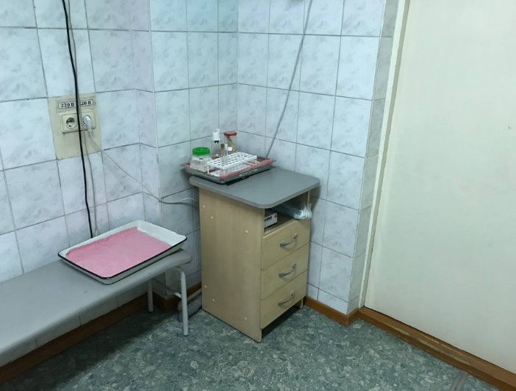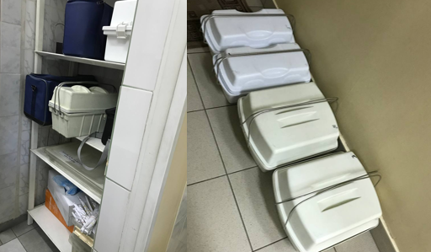
Рисунок 1 – Приём материала из лечебных учреждений
Рисунок 2 – Кабинет для взятия материала у пациентов
Материал, доставляемый в лабораторию для исследования, должен иметь направление, в котором указаны название лечебного учреждения, фамилия, имя, отчество, возраст, адрес больного, дата заболевания, вид клинического материала, день и час его взятия, предполагаемый клинический диагноз, цель и метод исследования. Направление обязательно должен подписывать лечащий врач.
Рисунок 3 – Направление на микробиологическое исследование
Рисунок 4 – Результат микробиологического исследования

Маркировка материала для лабораторного исследования:
На этикетке пробирок (контейнеров) с материалом указывается: порядковый номер образца, соответствующий номеру в сопроводительном документе и по возможности, фамилия и инициалы пациента, тип биоматериала.
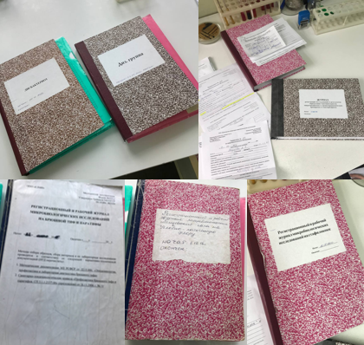
Рисунок 5 – Журналы для регистрации материала

День 3 (28.06.2023). Устройство микробиологической лаборатории.

Лабораторное помещение оборудуется столами лабораторного типа, шкафами и полками для хранения необходимой при работе аппаратуры, посуды, красок и реактивов. В лабораторной комнате должно быть место для окраски микроскопических препаратов, где должны храниться растворы красок, спирт, кислоты, фильтровальная бумага и пр. Каждое рабочее место должно быть снабжено газовой горелкой или спиртовкой и банкой с дезинфицирующим раствором. Для повседневной работы лаборатория должна располагать необходимыми питательными средами, химическими реактивами и другими лабораторными материалами.
Обязательно наличие в помещении микробиологической лаборатории ламинарного бокса, который используется для посевов и пересевов микроорганизмов в стерильных условиях. Эта установка для удаления пыли и других частиц снабжается вертикальным или горизонтальным потоком воздуха, и представляет собой шкаф, оборудованный осветителями, ультрафиолетовыми лампами и системой подачи стерильного воздуха.
Сушильный шкаф используют для стерилизации сухим жаром посуды, инвентаря и сухих материалов. Стерилизуемый материал предварительно заворачивают в бумагу и помещают в шкаф так, чтобы он не касался стенок. Стерилизацию проводят при температуре 160°С в течение двух часов или при температуре 180 °С в течение часа.
Автоклав – стерилизация горячим паром под давлением, при температуре не ниже +121 ºС. Используется для уничтожения микроорганизмов, при стерилизации посуды инструментов, в некоторых случаях для обеззараживания отходов. Это герметичный котел с двойными металлическими стенками и крышкой. Пространство между стенками заполняется водой. Внутренняя часть снабжена манометром, предохранительными клапанами и краном для спуска воды и пара. Для создания герметичности автоклав плотно закрывается крышкой с резиновой прокладкой. Применяют для стерилизации питательных сред под давлением от 0,5 до 1,0 МПа в течение 20–30 мин.
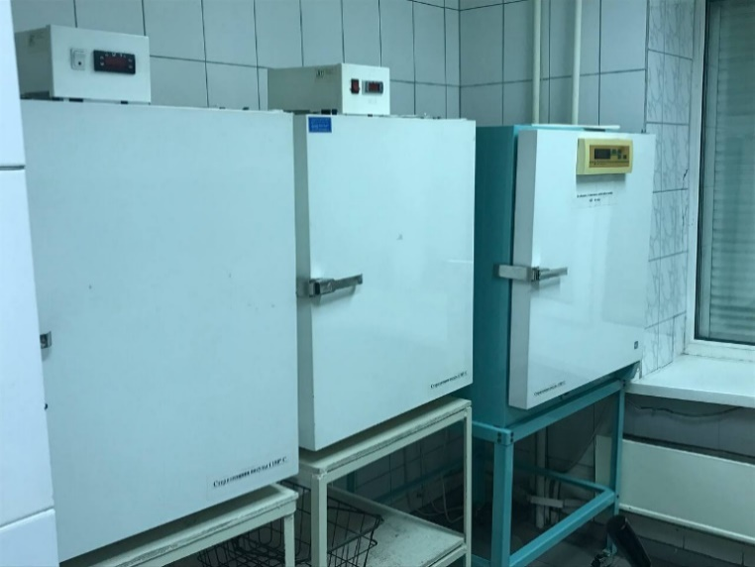
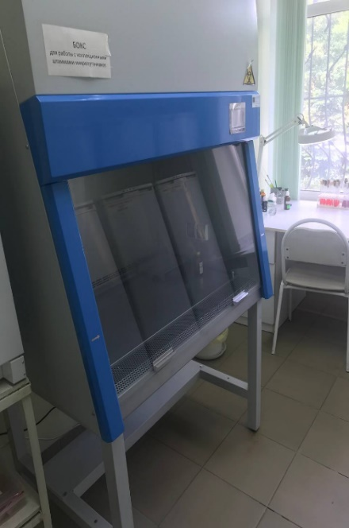
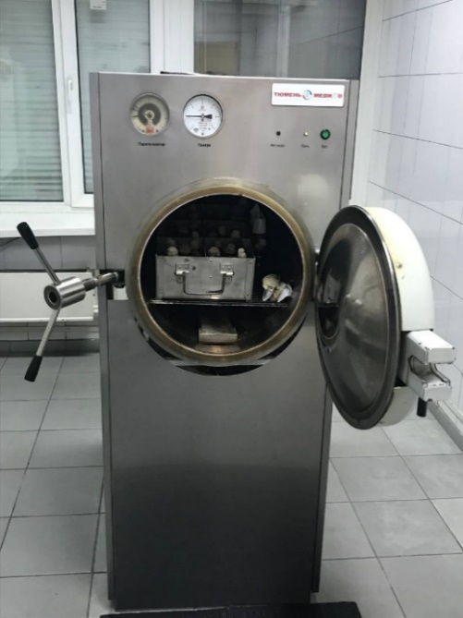
Рисунок 6 – Автоклав
Рисунок 8 – Сушильный шкаф
Рисунок 7 – Ламинарный бокс
Термостаты, бывают суховоздушными и водяными, применяются для поддержания постоянства температуры при выращивании культур микроорганизмов. Оптимальная температура для размножения многих микроорганизмов – 37 °С.
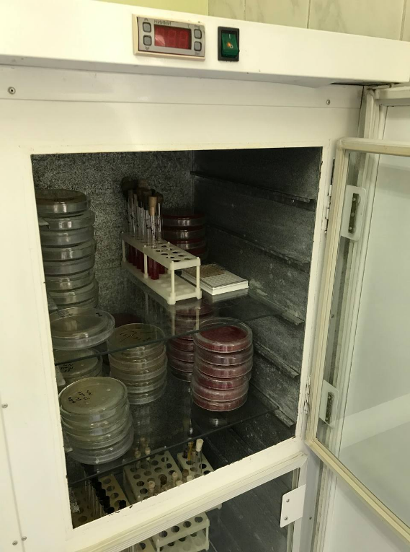

Рисунок 9 – Термостат
Микроскоп – для исследования культур микроорганизмов, их морфологии.
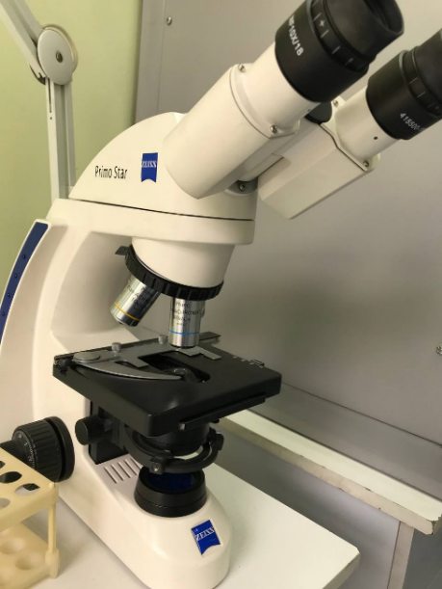
Рисунок 10 – Микроскоп

Холодильник – необходим для хранения культур микроорганизмов, питательных сред, реактивов, а также проб образцов, в течение, оговоренного в нормативных документах срока.
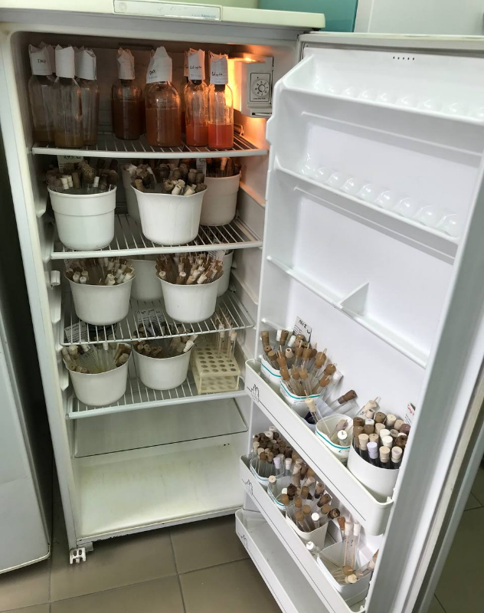

Рисунок 11 – Холодильник для хранения готовых питательных сред

День 4 (29.06.2023). Иммунодиагностика: РА, РП, РСК, РИФ.

Серологический метод исследования проводится с помощью серологических реакций in vitro. Используя этот метод, можно определить неизвестное взаимодействии с известным антигеном, и наоборот.
Типы серологических реакций:
- Реакция агглютинации – РА;
- Реакция преципитации – РП;
- Реакция связывания комплементы – РСК;
- Реакция иммунофлюоресценции – РИФ;
- Иммуноферментный анализ – ИФА.
Преимущества серологического метода исследования: быстрота получения результатов, высокая специфичность и чувствительность.
РА – это склеивание и выпадение в осадок м/о в присутствии электролита. Механизм реакции основан на склеивании между собой соответствующих антител и антигенов и выпадении комплекса АТ+АГ в осадок. При обнаружении осадка реакция считается положительной, при отсутствии – отрицательной. Антитела строго специфичны и могут соединяться только с определенным АГ. Если склеиваются О – антигены – О-агглютинация, если склеиваются Н – антигены – Н – агглютинация
Методы постановки РА:
- РА на стекле или ориентировочная – не дает количественный результат
- Развернутая РА – позволяет определить титр антител в сыворотке больного
- Реакция прямой и непрямой гемагглютинации (РПГА и РНГА)
- Реакция торможения гемагглютинации (РТГА)
- Латекс-агглютинация
РП (реакция преципитации). Ингредиенты:
- В качестве антигена используются экстракты тканей и органов, то есть, неочищенные белки – антигены
- В качестве антител иммунные диагностические сыворотки с высоким титром антител.
- Изотонический раствор. Используется для диагностики сибирской язвы, дифтерии, сифилиса.
Методы постановки РП:
- Реакция кольцепреципитации;
- РП в геле или агаре;
- Реакция кольцепреципитации.
В пробирку пипеткой вносят сыворотку, сверху наслаивают антиген (экстракт шерсти больного животного). При + результате между сывороткой и антигеном образуется кольцо преципитации. Обязательны 2 контроля – КС и КА.
РП в геле. Взаимодействие между, АТ и АГ происходит в агаре. Преципитат дает в толще среды полоску («усы» преципитации). Определяют токсигенность палочки дифтерии.
Реакция связывания комплемента РСК – основана на том, что АТ и АГ взаимодействуют друг с другом только в присутствии комплемента.
В качестве индикатора добавляют гемолитическую сыворотку и эритроциты. Если в первой фазе не произошло взаимодействие между, АТ и АГ, то комплемент свободен и происходит лизис эритроцитов – результат отрицательный. Лизис эритроцитов идет только в присутствии комплемента. Если комплемент связан в 1 фазе, то лизиса нет и эритроциты выпадают в осадок – реакция +, в сыворотке больного есть антитела к данному м/о
Учет проводят по 4-х крестной системе:
++++ (эритроциты оседают на дно, жидкость сверху прозрачная);
+++ (лизировано 25% эритроцитов, осадок меньше, жидкость слегка розовая);
++ (лизировано 50% эритроцитов, осадок небольшой, жидкость розовая. +);
+ (незначительный осадок, жидкость красная. Сомнительный результат);
- (осадка нет, жидкость красная и прозрачная. Лаковая кровь).
РИФ. Реакция иммунофлюоресценции: для постановки реакции нужен люминесцентный микроскоп и люминесцентные диагностические сыворотки, содержащие флюорохромы. При взаимодействии, АТ и АГ образуются светящиеся комплексы, видные в микроскоп. Используется для экспресс – диагностики, не надо выделять чистую культуру. На предметное стекло наносят исследуемый материал от больного и флюоресцирующую сыворотку. При положительном результате под микроскопом видно зеленоватое свечение.

День 5 (30.06.2023). Классификация и приготовление питательных сред.

Среды должны соответствовать следующим требованиям:
- Быть питательными, то есть содержать в легко усвояемом виде все вещества, необходимые для удовлетворения пищевых и энергетических потребностей.
- Иметь оптимальную концентрацию водородных ионов – рН.
- Быть изотонными для микробной клетки.
- Быть стерильными, так как посторонние микробы препятствуют росту, изучаемого микроба, определению его свойств и изменяют свойства среды.
- Плотные среды должны быть влажными и иметь оптимальную для микроорганизмов консистенцию.
- Обладать определенным окислительно – восстановительным потенциалом.
- Быть по возможности унифицированным, то есть содержать постоянные количества отдельных ингредиентов.
Желательно, чтобы среды были прозрачными – удобнее следить за ростом культур, легче заметить загрязнение среды посторонними микроорганизмами.
Классификация сред:
- основные среды. Служат для культивирования большинства патогенных: микробов. Это МПА, МПБ, пептонная вода;
- специальные среды. Служат для выделения и выращивания микроорганизмов, не растущих на простых, средах. Например, для культивирования стрептококка к средам прибавляют сахар, для пневмо - и менингококков – сыворотку крови, для возбудителя коклюша – кровь;
- элективные среды. Служат для выделения определенного вида микробов, росту которых они благоприятствуют, задерживая или подавляя рост сопутствующих микроорганизмов. Среды становятся элективными при добавлении к ним определенных антибиотиков, солей, изменении рН.
- дифференциально – диагностические среды. Позволяют отличить один вид микробов от другого по ферментативной активности, например, среды Гисса с углеводами и индикатором. При росте микроорганизмов, расщепляющих углеводы, изменяется цвет среды;
- консервирующие среды. Предназначены для первичного посева и транспортировки исследуемого материала; в них предотвращается отмирание патогенных микроорганизмов и подавляется развитие сапрофитов. Пример такой среды – глицериновая смесь, используемая для сбора испражнений при исследованиях, проводимых с целью обнаружения ряда кишечных бактерий.
Этапы приготовление сред:
Посуда для приготовления сред не должна содержать посторонних веществ, например, щелочей, выделяемых некоторыми сортами стекла, или окислов железа, которые могут попасть в среду при варке ее в ржавых кастрюлях. Лучше всего пользоваться стеклянной, эмалированной или алюминиевой посудой. Большие количества среды готовят в специальных варочных котлах или реактора. Перед употреблением посуду необходимо тщательно вымыть, прополоскать и высушить.
Этапы приготовления сред:
1) варка;
2) установление оптимальной величины рН;
3) осветление;
4) фильтрация;
5) разлив;
6) стерилизация;
7) контроль.

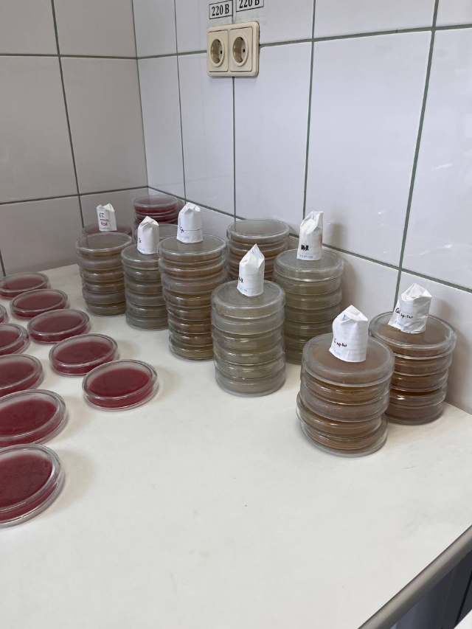
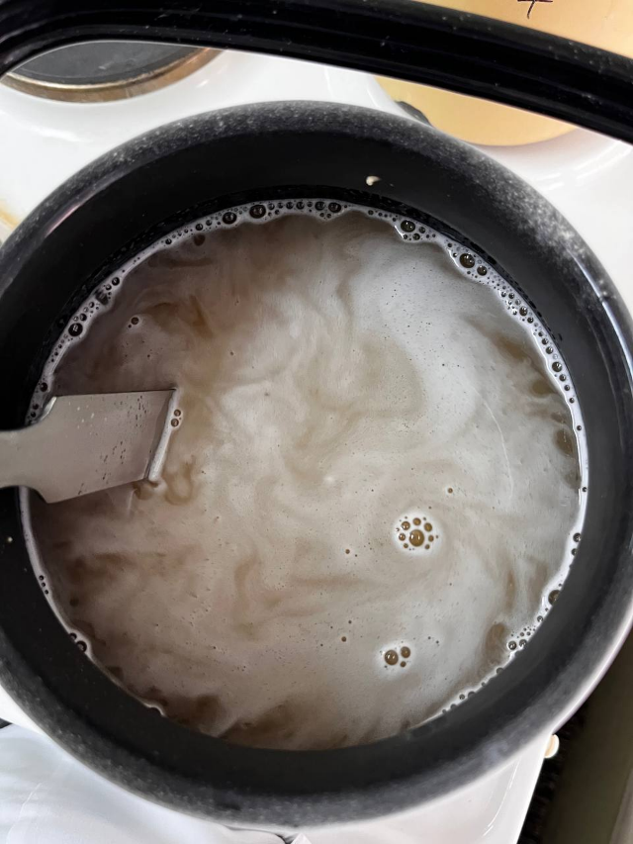

Рисунок 12 – Приготовление питательных сред
Рисунок 13 – Готовые питательные среды

День 6 (01.07.2023. Методический день). Определение чувствительности микроорганизмов к антибиотикам.

В клинической практике чувствительными к антибиотикам считают те микроорганизмы, на которые антибиотики оказывают бактериостатическое или бактерицидное действие.
При любом лабораторном исследовании критерием чувствительности микроорганизмов к антибиотикам является минимальная концентрация антибиотика, ингибирующая рост возбудителя заболевания при стандартных условиях постановки опыта.
Для определения лекарственной чувствительности оптимальным является использование чистой культуры возбудителя.
Метод дисков. Взвесь изучаемой культуры засевают «газоном». Засеянные чашки подсушивают 30 - 40 мин. при комнатной температуре. Затем на поверхность засеянного агара пинцетом накладывают бумажные диски, пропитанные растворами различных антибиотиков. Каждый диск слегка прижимают браншами. пинцета, чтобы он плотно прилегал к поверхности агара. Диски накладывают на равном расстоянии друг от друга и на расстоянии 2 см. от края чашки. Одну чашку можно использовать для изучения чувствительности одного штамма к 4 - 5 антибиотикам.
Засеянные чашки с нанесенными на них дисками помещают в термостат при 37° С на 18 - 24 ч. Чашки ставят вверх дном, чтобы избежать попадания конденсационной воды на поверхность посевов.
Учет результатов. Действие антибиотиков, оценивают по феномену задержки роста вокруг диска. Диаметр зон задержки роста микробов вокруг дисков определяют с помощью линейки, включая диаметр самого диска.
Определение степени чувствительности микроорганизмов к антибиотикам по величине зоны отсутствия роста

Степень чувствительности микроба к антибиотику | Диаметр зоны отсутствия роста, мм.
Чувствительные  Малочувствительные  Устойчивые | >10  <10  Полное отсутствие
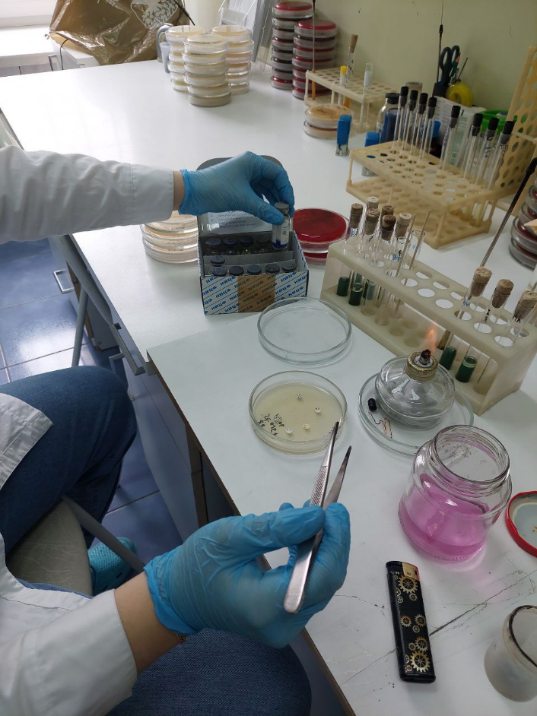
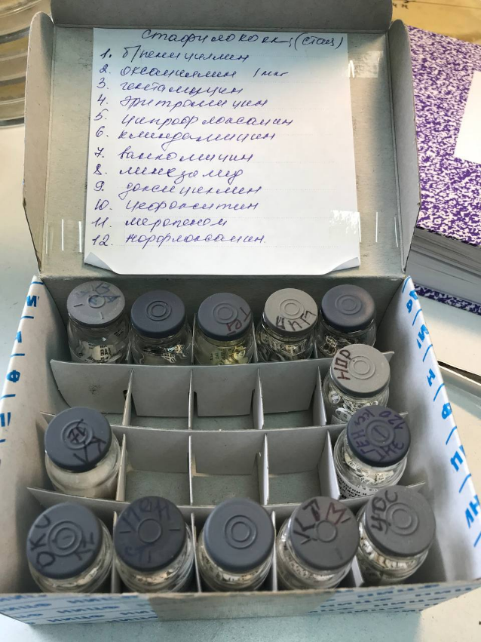

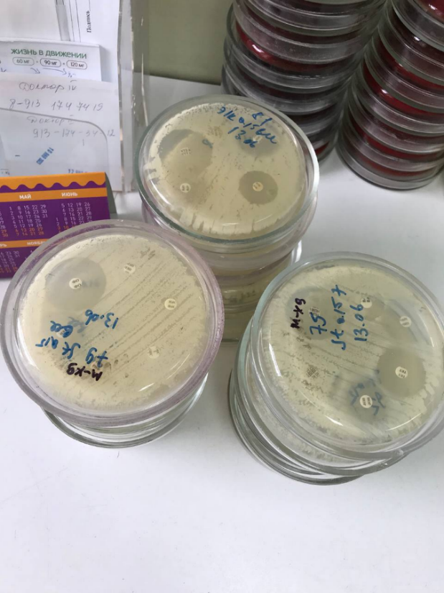
Рисунок 16 – Учёт результатов
Рисунок 14 – Определение чувствительности к антибиотикам
Рисунок 15 – Диски, пропитанные антибиотиками
День 7 (03.07.2023). Посев мокроты на микрофлору.

Бактериологическое исследование мокроты (посев мокроты) – исследование, позволяющее выявить патогенные микроорганизмы, которые вызывают инфекционные заболевания бронхолёгочной системы. Анализ позволяет оценить состав бактериальной микрофлоры в мокроте -патологическом секрете, образующемся при некоторых заболеваниях органов дыхания. Анализ помогает выявить причину таких заболеваний, а также определить чувствительность бактерий к различным антибиотикам.
Метод заключается в «выращивании» колоний микроорганизмов на питательной среде, куда помещают исследуемый материал.
В качестве питательных сред используют: кровяной агар, хромогенный агар, ЭНДО, ЖСА.
Первое разведение – при помощи стеклянной градуированной пипетки берём 1 миллилитр мокроты и добавляем в пробирку с 5 мл сахарного бульона. Затем добавляем стерильные стеклянные шарики, закрываем пробирку и трясём для того, чтобы разбить мокроту.
Второе разведение – из первого разведения при помощи градуированной пипетки берём 1 мл содержимого и добавляем в пробирку с 9-ю мл физиологического раствора.
Третье разведение – из второго разведения при помощи градуированной пипетки берём 1 мл содержимого и добавляем в пробирку с 9-ю мл физиологического раствора.
Перемешиваем содержимое пробирок и вносим в чашки Петри по две капли в каждую чашку нужной степени. Затем начинаем аккуратно растирать при помощи шпателя по всей поверхности чашки. Каждый раз необходимо хорошо обжигать шпатель над пламенем горелки. Мокроту утилизируем, чашки помещаем в термостат на 37^{о}.

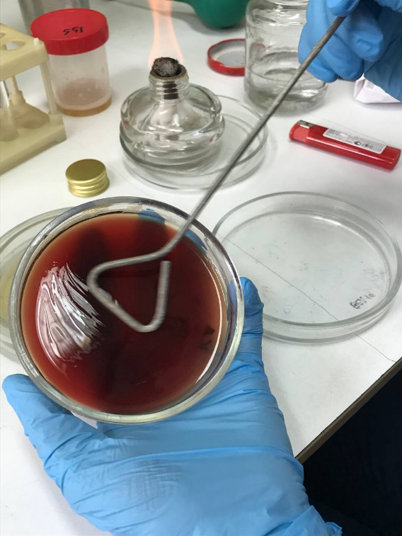
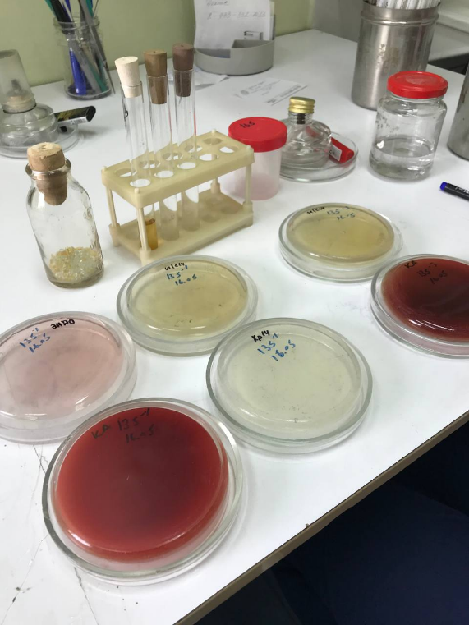
Рисунок 18 – Посев шпателем
Рисунок 17 – Подготовка рабочего места

День 8 (04.07.2023). Посев кала на дисбактериоз.

Дисбактериоз – это любые количественные или качественные изменения типичной для данного биотопа нормальной микрофлоры человека, возникающие в результате воздействия на макро– или микроорганизм различных неблагоприятных факторов.
Добавляем 1 г фекалий без консерванта в первую пробирку. Из основного разведения проводим дальнейшие дополнительные разведения в МПБ. Разведение проводят при помощи градуированной пипетки, берём 1 мл содержимого из пробирки и добавляем поочередно в последующие пробирки.
В качестве питательных сред используют:
- 1 степень – ЖСА, Сабуро, ЭНДО, SS-агар;
- 3 степень – ЖСА, Сабуро, цитрат Симонса;
- 4 степень – энтерококк;
- 5 степень – кровяной агар, ЭНДО, энтерококк;
- 6 степень – кровяной агар, ЭНДО, энтерококк.
Разведение пробирок в возрасте от 1 года до 59 лет (10 пробирок МПБ)
- Среда Вильсона – Блера (5,6 степень)
- Бифидум – среда (8,9,10 степень)
- Лакто (5,6,7 степень)
Разведение пробирок в возрасте до 1 года (11 пробирок МПБ)
- Среда Вильсона – Блера (3,5 степень)
- Бифидум (9,10,11 степень)
- Лакто (5,6,7 степень)
Разведение пробирок в возрасте от 60 лет (9 пробирок МПБ)
- Среда Вильсона – Блера (6,7 степень)
- Бифидум (7,8,9 степень)
- Лакто (5,6,7 степень)
В 5 мл Селенита добавить ректальной петлей кал и убрать в термостат на 37 градусов, затем через 24 часа из этой пробирки делаем посев на ВСА для идентификации сальмонелл.
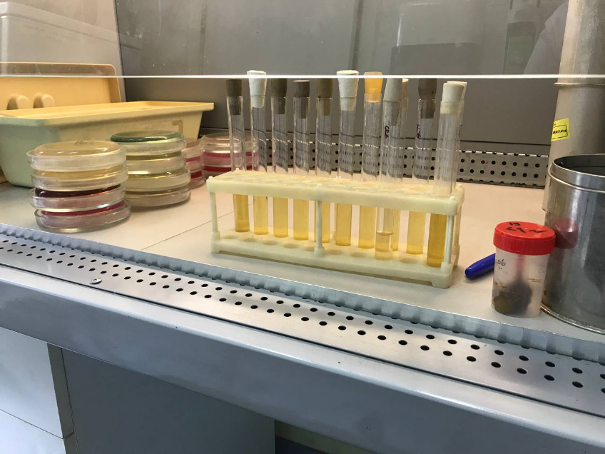

Рисунок 19 – Посев кала на дисбактериоз

День 9 (05.07.2023). Приготовление препаратов для диагностики бифидо- и лактобактерий, а также клостридий.

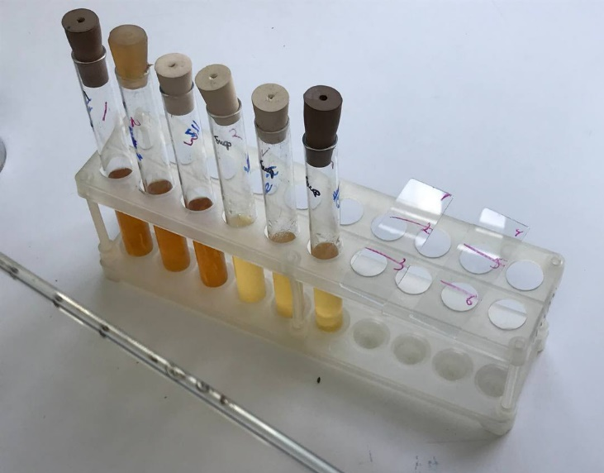
Рисунок 20 – Приготовление мазков

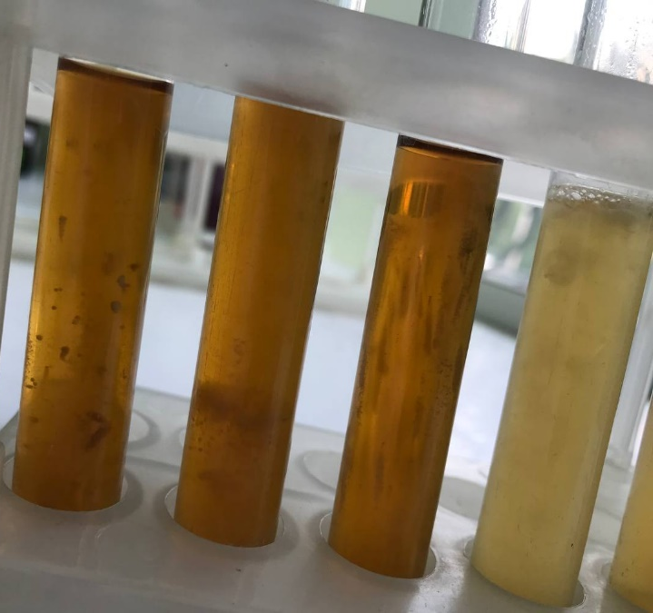
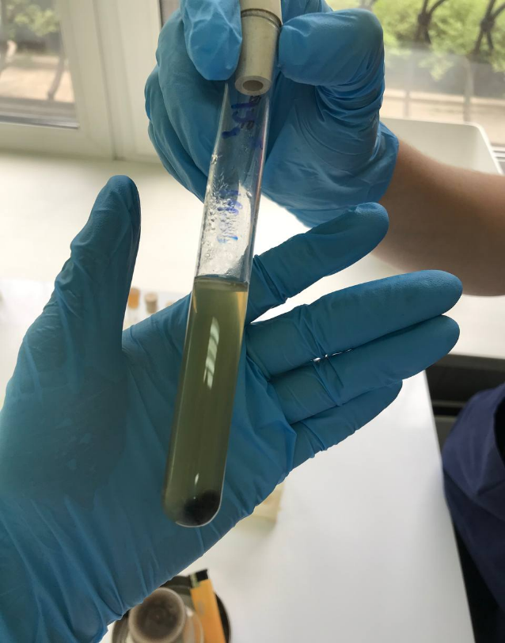

Рисунок 22 – Рост лакто- и бифидобактерий
Рисунок 21 – Рост клостридий

Рост клостридий происходит на среде Вильсона, бифидобактерии растут в виде комет, лактобактерии растут в виде помутнения

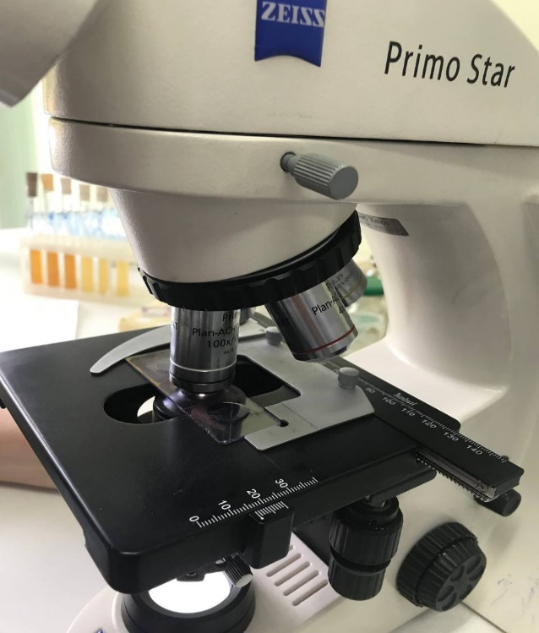
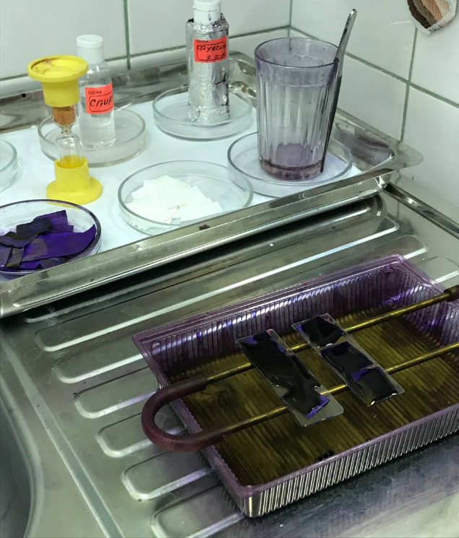

Рисунок 23 – Окраска по Граму
Рисунок 24 – Микроскопия окрашенных препаратов

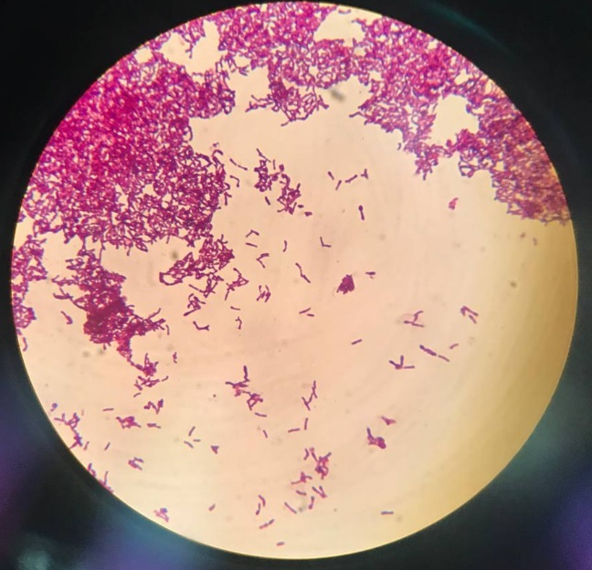
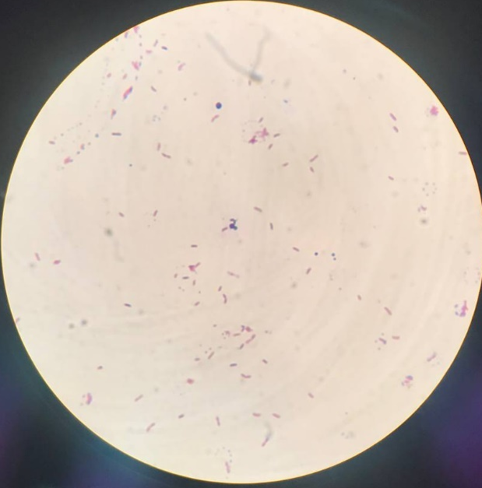

Рисунок 25 – Лактобактерии
Рисунок 26 – Бифидобактерии
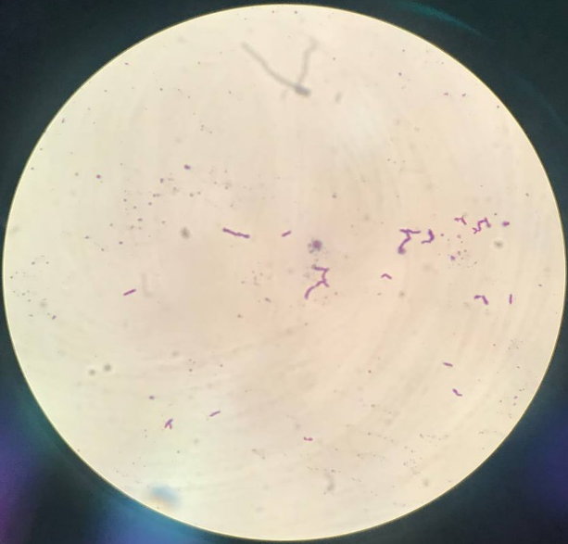

Рисунок 27 – Молочнокислые бактерии
День 10 (06.07.2023). Исследование проб воздуха на общее микробное число.

Воздух является неблагоприятной средой для размножения микроорганизмов. Отсутствие питательных веществ, солнечные лучи и высушивание обусловливают быструю гибель микроорганизмов в воздухе, поэтому микрофлора воздуха не так обильна, как микрофлора почвы и воды.
Состав микрофлоры воздуха очень разнообразен, там встречаются пигментные сапрофитные бактерии, споровые палочки, плесневые грибы и дрожжи.
ПУ-1Б предназначен для автоматического отбора проб воздуха при проведении санитарного контроля воздуха различных помещений в больницах, поликлиниках, медицинских научно-исследовательских институтах и других медицинских учреждениях. Устройство обеспечивает отбор проб на плотную питательную среду.
При включении аспиратора центробежный вентилятор просасывает пробу воздуха из атмосферы через многосопловую решетку импактора. Аэрозольные частицы определенного размера, содержащиеся в пробе воздуха, импортируются на плотную питательную среду, залитую в стандартную стеклянную чашку Петри.
- Подготовьте чашки Петри. Используется две среды ЖСА-стафилококк и ОМЧ.
- Установить соответствующий объем отбираемой пробы (ОМЧ- 100 и ЖСА- 250)
- Нажать кнопку "Пуск". После выполнения заданного режима аспиратор выключится.
- После отбора пробы снимите чашку Петри, закройте ее крышкой и поместите в термостат для образования колоний.

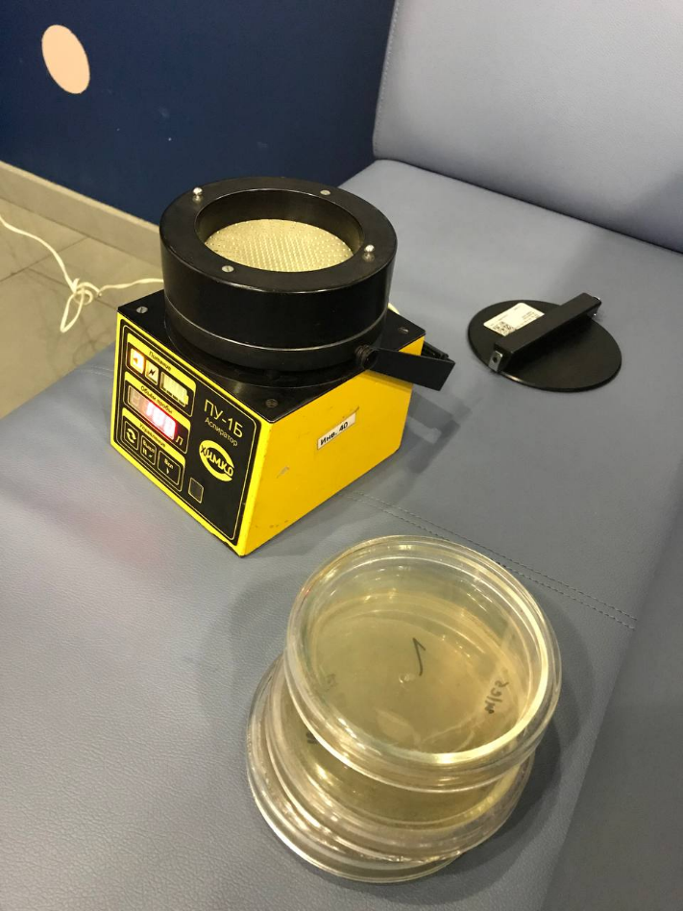
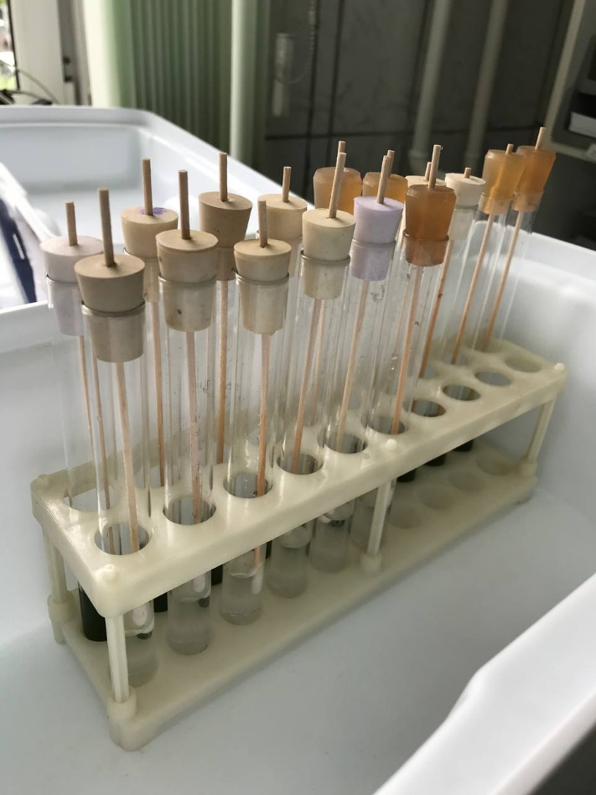

Рисунок 29 – Взятие смывов
Рисунок 28 – Аспиратор ПУ – 1Б

Микробиологическое исследование смывов на БГКП и бактерий рода Staphylococcus. Производим забор материала, после чего сеем на среды накопления.

День 11 (07.07.2023). Посев материала на питательные среды.

Техника посева зависит от характера исследуемого материала и консистенции питательной среды.
Жидкий материал для посева берут бактериологической петлей или стерильной пипеткой. Все манипуляции проводят вблизи пламени горелки. Бактериологическую петлю перед взятием материала и по окончании посева стерилизуют прокаливанием в пламени горелки. Пипетки после посева погружают в дез. раствор.
При посеве в жидкую питательную среду петлю с материалом погружают в среду и легким покачиванием смывают материал.
При посеве на скошенный питательный агар в пробирке петлю с материалом вносят вблизи пламени горелки в пробирку и материал штрихом распределяют по поверхности агара.
Посев материала на агар в чашке Петри проводят с помощью бактериологической петли, шпателя или тампона. Посев бактериологической петлей проводят штрихом по поверхности агара. С помощью шпателя или тампона исследуемый материал распределяется по поверхности среды круговыми движениями.
Посев уколом в столбик питательной среды проводят с помощью бактериологической иглы или петли путем прокалывания столбика среды.

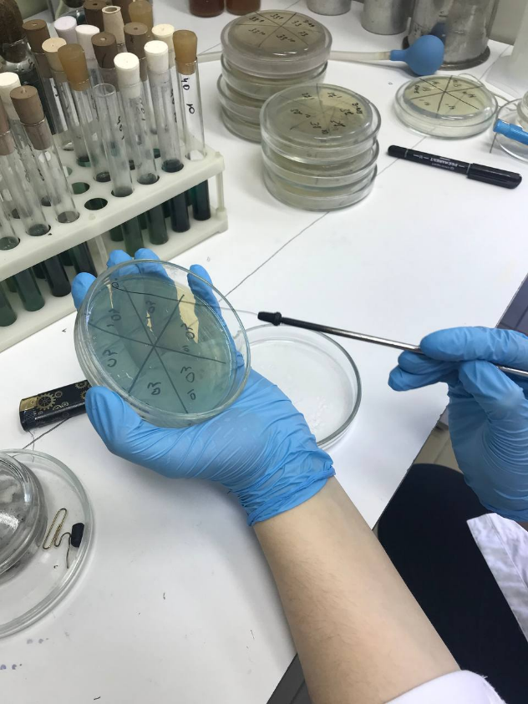

Рисунок 30 – Посев петлёй на чашки Петри
Рисунок 31 – Посев в столбики и скошенные агары
День 12 (08.07.2023. Методический день). Утилизация отработанного материала. Стерилизация и дезинфекция.

Утилизация отработанного материала производится в соответствии с:
- СанПиН 1.3.2322 – 08 «Безопасность работы с микроорганизмами 3-4 групп патогенности и возбудителями паразитарных болезней»;
- СанПиН 2.1.7.2790 – 10 «Санитарно – эпидемиологические требования к обращению с медицинскими отходами».
Сбор отходов класса А из административно – хозяйственных помещений и комнаты отдыха осуществляется в одноразовые мешки, вставленные в многоразовые емкости.
Сбор отходов класса Б осуществляется только после предварительной дезинфекции.
В результате манипуляций и исследований в лабораториях образуются эпидемиологически опасные отходы класса Б и В.
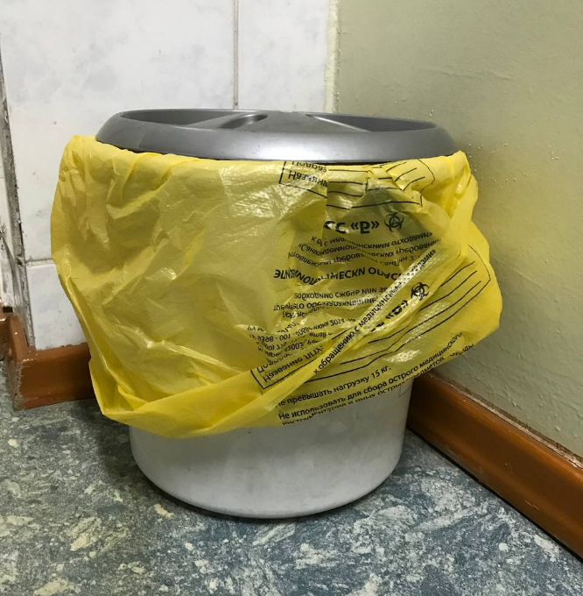

Рисунок 32 – Тара для отходов класса «Б»

Стерилизация – это обеспложивание, то есть полное освобождение объектов окружающей среды от микроорганизмов и их спор.

Стерилизацию производят различными способами:
1) физическими (воздействие высокой температуры, УФ – лучей, использование бактериальных фильтров);
2) химическими (использование различных дезинфектантов, антисептиков);
3) биологическим (применение антибиотиков).
Дезинфекция. В микробиологической практике применяют различные дезинфицирующие вещества.
Загрязненные патологическим материалом или культурами микроорганизмов пипетки, стеклянные шпатели, предметные и покровные стекла опускают на сутки в дезинфицирующий раствор.
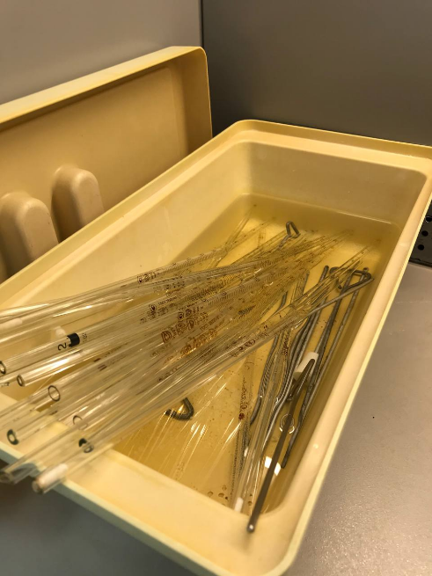
Рисунок 33 – Утилизация градуированной пипетки в дез. раствор

Лист лабораторных исследований

Исследования | 1 | 2 | 3 | 4 | 5 | 6 | 7 | 8 | 9 | 10 | 11 | 12 | Итог
Приготовление питательных сред для культивирования патогенных кокков, возбудителей кишечных инфекций, ВКИ. | 8 | 5 | 10 | - | - | М | - | - | - | - | - | М | 23
Изучение культуральных, морфологических св-в | - | - | - | 10 | 8 | М | - | - | 11 | 12 | - | М | 41
Изучение сахаралитической, протеолитической, гемолитической активности | - | - | - | 10 | 8 | М | - | - | - | 12 | 9 | М | 39
Серодиагностика РА | - | - | - | - | - | М | 13 | 17 | - | - | - | М | 30
РП | - | - | - | 12 | - | М | - | - | - | 18 | - | М | 30
РСК | - | - | - | - | - | М | 11 | 17 | - | - | - | М | 28
РИФ | - | - | - | - | - | М | - | - | - | 23 | 11 | М | 34
РНГА | - | - | - | 13 | 21 | М | - | - | - | - | - | М | 34
Утилизация отработанного материала, дезинфекция и стерилизация использованной лабораторной посуды, инструментария, средств защиты; | 8 | 5 | 10 | 45 | 37 | М | 24 | 34 | 11 | 65 | 20 | М | 259
Участие в проведении внутрилабораторного контроля качества лабораторных исследований | 1 | 1 | 1 | 1 | 1 | М | 1 | 1 | 1 | 1 | 1 | М | 10
Санитарная микробиология исследование воздуха | - | - | - | 4 | 6 | М | - | - | - | - | - | М | 10
Санитарная микробиология исследование смывов с рук и объектов  окружающей среды | - | - | - | 16 | 15 | М | - | - | - | - | - | М | 31

Отчет по производственной практике

Ф.И.О. обучающегося: Позднякова Дарья Евгеньевна
Группы: 325 специальности Лабораторная диагностика
Проходившего (ей) производственную (преддипломную) практику
с «26» июня 2023 г. по «08» июля 2023 г.
За время прохождения практики мною выполнены следующие объемы работ:
1. Цифровой отчет

№ | Виды работ | Количество
1. | - изучение нормативных документов, регламентирующих санитарно-противоэпидемический режим в КДЛ: | 9
2. | - прием, маркировка, регистрация биоматериала. | 32
3. | Приготовление питательных сред для культивирования патогенных кокков, возбудителей кишечных инфекций, ВКИ. | 23
4. | Изучение культуральных, морфологических свойств исследуемой культуры. | 41
5. | Изучение сахаралитической, протеолитической, гемолитической активности исследуемой культуры. | 39
6. | Серодиагностика РА | 30
7. | РП | 30
8. | РСК | 28
9. | РИФ | 34
10. | РНГА | 34
11. | Утилизация отработанного материала, дезинфекция и стерилизация использованной лабораторной посуды, инструментария, средств защиты; | 259
12. | Участие в проведении внутрилабораторного контроля качества лабораторных исследований | 10

2. Текстовой отчет

- 1. Умения, которыми хорошо овладел в ходе практики:
1) Организация рабочего места,
2) Проведение утилизации отработанного материала.
3) Окраска мазков.

- 4) Посев на питательные среды.
5) Приготовление и разлив питательных сред.
6) Посев пёстрых рядов.
7) Постановка антибиограммы.
8) Учёт результатов.
- 2. Самостоятельная работа:
- 1) Изучение нормативных документов.
- 2) Приём, маркировка, регистрация биоматериала.
- 3) Приготовление питательных сред.
- 4) Посевы на питательные среды.
- 5) Постановка антибиотикограмм.
6) Утилизация отработанного материала.
7) Участие в проведении внутрилабораторного контроля качества
лабораторных исследований
3. Помощь оказана со стороны методических и непосредственных
руководителей: общее проведение микробиологических исследований и
контроль за работой
4. Замечания и предложения по прохождению практики: замечаний и
предложений нет

Общий руководитель практики ________________ ____________________
(подпись) (ФИО)
М.П. организации

Характеристика

Позднякова Дарья Евгеньевна
ФИО
обучающийся (ая) на 3 курсе по специальности СПО 060604 Лабораторная диагностика
успешно прошел (ла) производственную практику по профессиональному модулю:
Проведение лабораторных микробиологических исследований
МДК Теория и практика лабораторных микробиологических и иммунологических исследований

в объеме 72 часов с «26» июня 2023 г. по «08» июля 2023 г.

в организации: ООО Красноярская лаборатория микробиологических исследований, г. Красноярск, ул. Маерчака, 18 г.
наименование организации, юридический адрес
За время прохождения практики:
№ ОК/ПК | Критерии оценки | Баллы  0-2
ПК 4.1, ОК 13, ОК 12 | - Работа с нормативными документами и приказами.
ПК 4.1, ПК 4.2, ОК 1,9 | - Организация рабочего места для проведения микробиологических исследований.
ПК 41, ОК 13, ОК 12 | - Прием, регистрация биоматериала.
ПК 4.1, ПК 4.4, ОК 13, ОК 12 | - Прием, регистрация биоматериала.
ПК 4.1, ПК 4.4,  ОК 13, ОК 12 | Приготовление общеупотребительных питательных сред, приготовление дифференциально – диагностических сред
ПК 4.2, ОК 1,2, 3, 6, 7, 8 | Техника посевов
ПК 4.1, ПК 4.2, ОК 1,6,9 | Изучение культуральных свойств м/о
ПК 4.1, ПК4.2, ПО, ОК 1, 6, 9 | Изучение биохимических свойств м/о
ПК 4.2 | Проведение лабораторных микробиологических и иммунологических исследований биологических материалов, проб объектов внешней среды и пищевых продуктов; участвовать в контроле качества
ПК 4.1, ПК 4.4, ОК 13, ОК 11, 12 | Регистрация результатов исследования.
ПК 4.1, ПК 4.4, ОК 13, ОК 11, 12 | Проведение утилизации отработанного материала, дезинфекции и стерилизации использованной лабораторной посуды, инструментария, средств защиты.
«____» __________2023 г.
Подпись непосредственного руководителя практики
_______________/ФИО, должность
Подпись общего руководителя практики
_____________/ФИО, должность
м.п.

Аттестационный лист производственной практики

Студент (Ф.И.О.): Позднякова Дарья Евгеньевна
Обучающийся на курсе по специальности 31.02.03 «Лабораторная диагностика»
при прохождении производственной практики по
ПМ 04 Проведение лабораторных микробиологических и иммунологических исследований
МДК 04.01 Теория и практика лабораторных микробиологических и иммунологических исследований

с 26 июня 2023 г. по 08 июля 2023 г. в объеме 72 часов
в организации: ООО Красноярская лаборатория микробиологических исследований
освоил общие компетенции ОК 1 – ОК 14
освоил профессиональные компетенции ПК 4.1, ПК 4.2, ПК 4.3, ПК 4.4

№ п/п | Этапы аттестации производственной практики | Оценка
 | Оценка общего руководителя производственной практики
 | Дневник практики
 | Индивидуальное задание
 | Дифференцированный зачет
 | Итоговая оценка по производственной практике

Дата _______________ Ф.И.О. _______________
(подпись общего руководителя производственной практики от организации)
МП организации

Дата методический руководитель __________Ф.И.О.__________
(подпись)
МП учебного отдела

